**OA Y CONTENIDOS CONCEPTUALES**

|  |  |
| --- | --- |
| **CURSO** | Primero básico |
| **SEMANA** | Del 01 hasta el 05 de Junio. (Semana 9) |
| **ASIGNATURA** | Inglés |
| **PROFESOR** | Constanza Caneo Zamora |

|  |  |
| --- | --- |
| **OBJETIVO (S) DE APRENDIZAJE** | **OBJETIVO (S) DE LA CLASE** |
| **OA 14** Escribir, sobre la base de imágenes, para identificar acciones, objetos, lugares; Expresar cantidades en números. | * To apply all the contents presented in unit 1 through an English Worksheet. |
| **CONTENIDO** | **HABILIDADES** |
| * **Colors** * **Numbers from 1 to 10** * **School Supplies** * **Classroom Commands** | * **Identificar** * **Recordar** * **Unir** * **Reconocer** |

**Indicaciones**

* Estimado estudiante en esta clase repasaremos todos los contenidos estudiados en la Unidad 1 *“In My Classroom”*
* Recuerda que para realizar las actividades de esta guía de trabajo, te puedes apoyar del material entregado en las semanas anteriores (Vocabulario de los objetos de la sala, reglas dentro de la sala, números del 1 al 10, colores)
* Para complementar el aprendizaje y si tiene acceso a internet puede ingresar a los siguientes links:

<https://www.youtube.com/watch?v=wwHTvq-OLHg> / <https://www.youtube.com/watch?v=Yt8GFgxlITs>

<https://www.youtube.com/watch?v=g7kK989HiRQ&t=25s>

* Recuerda que todas las guías serán evaluadas ya sea con una evaluación formativa o directa al libro.
* No olvides que si tienes alguna dificultad o duda puedes escribir a mi correo o Whatssap: [**constanza.caneo@colegio-patriciomekis.cl**](mailto:constanza.caneo@colegio-patriciomekis.cl) **o +56972353456.**

**ENGLISH WORKSHEET**

**1st   GRADE OF PRIMARY SCHOOL**

|  |  |  |
| --- | --- | --- |
| **Student Name** |  | **Grade:** 1st grade |
| **Date:** Week 9 |
| **Unit: 1** | *“In my Classroom”* | |

1. **Count the school objects and Match the puzzle pieces. (Cuenta objetos de la sala y une las fichas del puzzle según corresponde ) *(Identificar)***

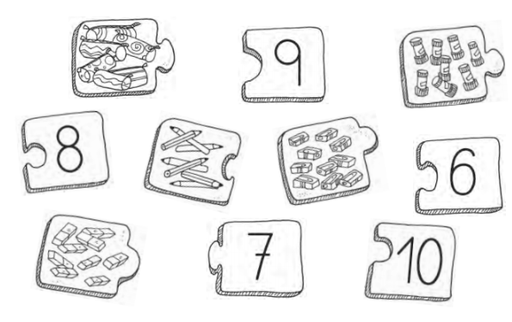

1. **Look at the sequence and color the picture that comes next. (Mira la secuencia y pinta la imagen que corresponde) *(Reconocer y aplicar)***

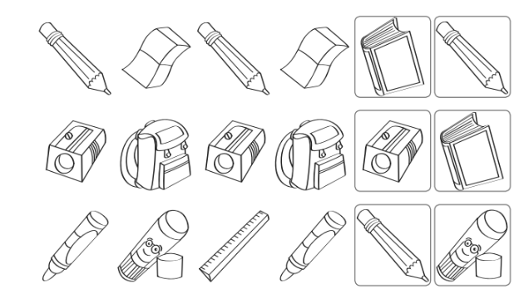

1. 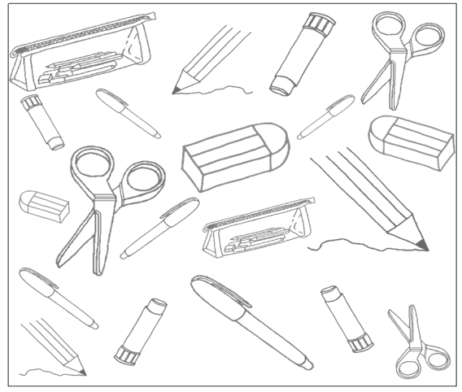**Count the school objects, write the number in the box and paint with the correct color (Cuenta los objetos de la sala, escribe el número en el cuadrado y luego pinta con los colores que se indica más abajo) *(Aplicar)***

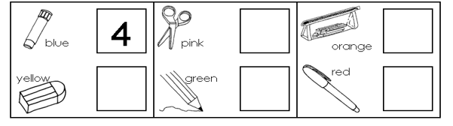

1. **Look at the pictures and match the word with the correct picture ( Mira las imágenes y un la palabra con la imagen correcta) *(Reconocer y Unir)***

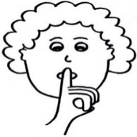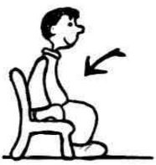

|  |  |  |
| --- | --- | --- |
| **Clap your Hands** | **Sit Down** | **Silence** |

**HOMEWORK**

**What did we learn in this Unit?**

**¿Qué aprendimos en la Unidad 1?**



1. **Circle the correct options ( Encierra en un círculo las opciones que corresponden, son más de una )**

|  |
| --- |
| Animals Printable Coloring Pages - Free Printable Coloring Pages ...  Your SEO optimized title  Sport Balls Coloring Pages for Kids - YouTube  Classroom commands - Storyline 1 - Interactive worksheet  Free School Things Clipart, Download Free Clip Art, Free Clip Art ... |

**Estimado estudiante:**

Como docente confío en tu honestidad y necesito que utilices esta hoja al final de haber realizado tus ejercicios, ya que te entrego el solucionario con la finalidad que compares tu respuesta.

Si tienes todo bien Felicitaciones, Si te equivocaste conocerás donde estuvo tu error. Felicitaciones por tu honestidad, Tú eres capaz, Ten presente que de los errores se aprende. ☺

**Solucionario: Guía de Trabajo**

|  |  |
| --- | --- |
| **Objeto** | **Cantidad** |
| **Sacapuntas** | **10** |
| **Pegamentos** | **8** |

1. **Count the school objects and Match the puzzle pieces. (Cuenta objetos de la sala y une las fichas del puzzle según corresponde )**

|  |  |
| --- | --- |
| **Objeto** | **Cantidad** |
| **Estuches** | **6** |
| **Gomas** | **9** |
| **Lápices** | **7** |

1. **Look at the sequence and color the picture that comes next. (Mira la secuencia y pinta la imagen que corresponde)**

|  |  |  |
| --- | --- | --- |
|  |  |  |

1. **Count the school objects, write the number in the box and paint with the correct color.**

|  |  |  |
| --- | --- | --- |
| **OBJETO** | **NUMERO** | **COLOR** |
| **Pegamento** | **4** | **Azul** |
| **Goma** | **3** | **Amarillo** |
| **Tijeras** | **3** | **Rosado** |
| **Lápices** | **3** | **Verde** |
| **Estuche** | **2** | **Naranjo** |
| **Lápiz Pasta** | **5** | **Rojo** |